Viernes
16
de octubre

3° de Secundaria
Artes

Miradas y percepciones

Aprendizaje esperado: Explora recursos expresivos utilizados en obras artísticas de distintos estilos que rompieron los cánones establecidos en un tiempo y espacio determinados.

Énfasis: Conocer las técnicas, materiales utilizados e ideas revolucionarias que transformaron la manera de mirar el arte en un tiempo y espacio determinados.

¿Qué vamos aprender?

Explorarás diferentes momentos históricos, por diversas obras y estilos de arte.

Necesitarás una libreta donde anotarás lo que te parezca interesante y cualquier elemento, lugar, cosa o persona que creas que puede ser motivo para inspirarte.

Abre tu mente para observar, sentir y escuchar distintas percepciones y formas de hacer arte. Recuerda que realizar las actividades que se te proponen, te permitirá comprender mejor el contenido.

Sabías que Beethoven para hacer el himno a la Alegría, pieza musical se inspiró en un poema de Friedrich Schiller.

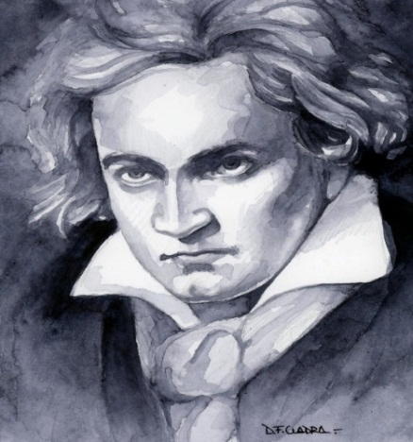
Imagen 1. Beethoven, retrato.
https://search.creativecommons.org/photos/ad8f159e-ca67-46d5-860d-2550aab39869
Un poema que exalta la vida, la fraternidad, la amistad y Beethoven quiso expresar eso a través de esas notas.

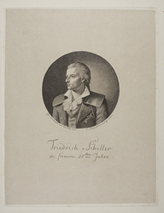
Imagen 2. Friedrich , Schiller, litografía.
https://search.creativecommons.org/photos/a7edae39-b413-4fbe-9a72-4ed214d1fafd

El poema inspira a pensar en tus compañeros, a partir de esta pandemia, puedes valorar mucho más la convivencia y hermandad como en el poema de Schiller.

Así como este momento histórico, Beethoven pasaba por uno también en su época. Un momento que le permitió romper con las estructuras hasta ese momento establecidas.

Es la primera vez que una sinfonía incluyó un coro y las formas musicales son muy distintas a lo primero que compuso.

El ser humano ha sido curioso por naturaleza y esto lo ha llevado a experimentar, conocer y cambiar la forma en que vive, se organiza, viste, se relaciona con otros y sobre todo se expresa.

El arte es, por excelencia, el lenguaje que permite comunicar distintas formas de ver el mundo que te rodea. Piensa en cómo se ha interpretado un beso a través de la historia.
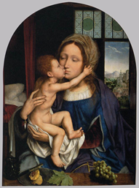
Imagen 3.
Quentyn Massys, virgen y niño
https://search.creativecommons.org/photos/b2234292-5ae4-452d-b1ba-857396f580cb

La imagen es de un pintor llamado Quentyn Massys: en ella se observa como el niño le da un beso tierno a su madre.

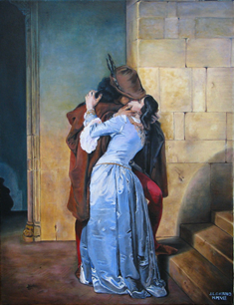
Imagen. 4
EL BESO DE FRANCISCO HAYES
https://search.creativecommons.org/photos/c5d66478-9d0d-4b2e-b1b5-6b7d0213f0b1

Esta imagen pertenece a la época romántica, es el Beso de Francisco Hayes, que puede recordarte a Romeo y Julieta, o la historia del Callejón del Beso en Guanajuato. Dos jóvenes demostrando su amor de manera furtiva.
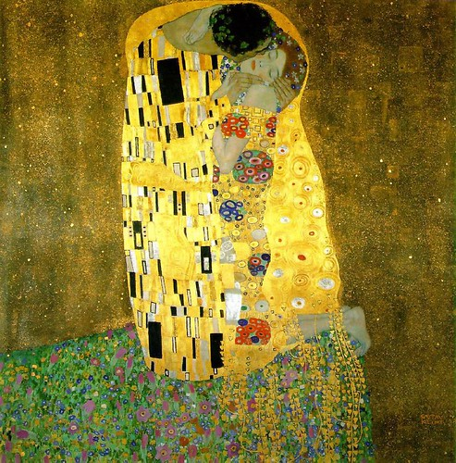
imagen 5
https://search.creativecommons.org/photos/ee478b67-d948-41cd-b622-5ecb8c0eef41

Esta otra de Gustav Klimt, el beso, se puede pensar que es en un beso mágico, un beso profundo, como de un cuento de hadas.

¿Qué hacemos?

Observa y escribe si percibes alguna diferencia, entre las imágenes que acabas de observar y las siguientes.

Toma en cuenta formas, texturas colores, así como ideas y sentimientos que te trasmiten cada una de ellas. Observa con atención y al mismo tiempo escucha, para que puedas hacer una reflexión. [Audio 06 Beso Asesino]
https://aprendeencasa.sep.gob.mx/multimedia/RSC/Audio/202010/202010-RSC-9lZJQ9cS06-06Besoasesino.wma

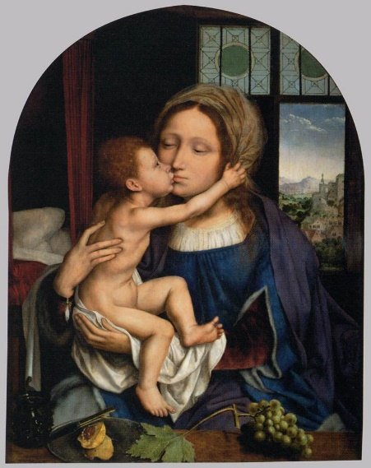
Quentyn Massys, virgen y niño
https://search.creativecommons.org/photos/b2234292-5ae4-452d-b1ba-857396f580cb
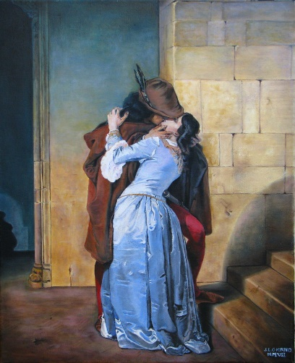
El Beso de Francisco Hayes
https://search.creativecommons.org/photos/c5d66478-9d0d-4b2e-b1b5-6b7d0213f0b1

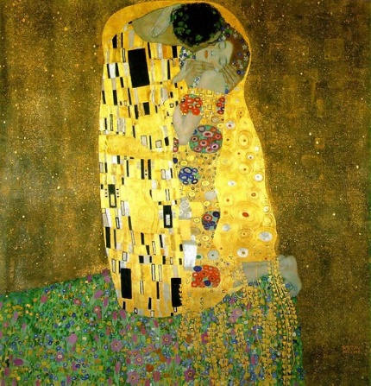
https://search.creativecommons.org/photos/ee478b67-d948-41cd-b622-5ecb8c0eef41

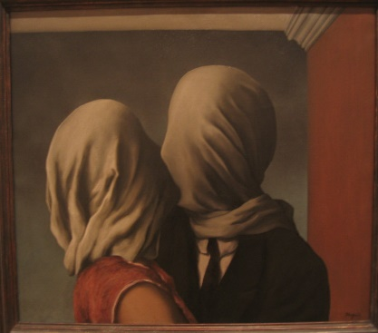
Los amantes de Rene Magritte
https://search.creativecommons.org/photos/8e377a50-1a12-4f88-bf0d-95f5f0bc9687

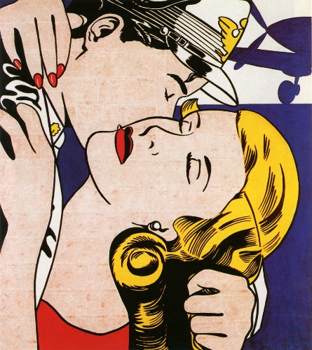
El beso
https://search.creativecommons.org/photos/588e55e3-6b1d-4c89-bd2c-61cfa44dac9d

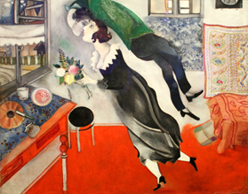
El cumpleaños, Marc Chagall
https://search.creativecommons.org/photos/105091fe-f68b-42c0-bf62-543a846f36bd

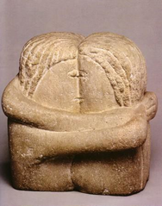
el beso de Constantine Brancusi
https://search.creativecommons.org/photos/339c830f-d7a0-44bb-951a-2d2e7dd73a64

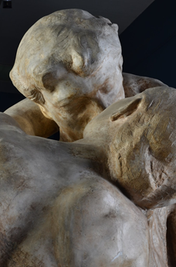
El beso, fragmento de la escultura de Auguste Rodin
https://search.creativecommons.org/photos/c22f2e84-2ed0-4a51-8f7b-a049e7964b42

Figurilla antropomorfa
https://www.mediateca.inah.gob.mx/repositorio/islandora/object/objetoprehispanico%3A19321

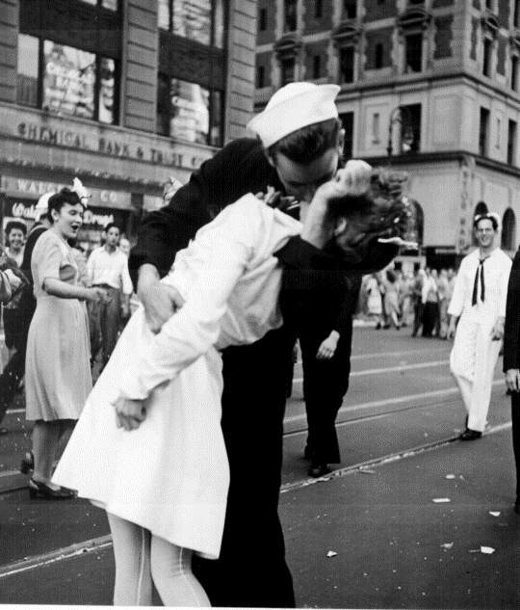
Nueva York, celebrando la rendición de Japón.
https://search.creativecommons.org/photos/89b235e8-9096-4d29-8643-539985225a38

Contesta las siguientes preguntas en tu libreta:

- ¿Qué diferencias observaste entre las imágenes?
- ¿Crees que los artistas pensaban lo mismo sobre lo que significa un beso?
- ¿Coincides con alguna de estas opiniones?

Elige la que más te gusto y escribe:

- ¿Qué fue lo que más te llamó la atención de esa?
- ¿Qué colores, texturas, formas tiene?
- ¿Qué crees que estaba pensando el artista cuando creo esa obra?

Realiza una interpretación de un beso y una interpretación de la oda a la alegría. Para esta actividad podrás usar lo que tengas a la mano, por ejemplo. Vasos, frascos, cucharas. Puede tener una instalación sonora.

¿Qué es una instalación sonora? es una instalación artística. Es una forma de expresión contemporánea, donde el artista suele usar diversos elementos como objetos de la vida cotidiana, luces, paredes, elementos de la naturaleza, con la intención de jugar con un espacio, lo más interesante es que el espectador es parte de la obra al interactuar con la instalación, durante el recorrido.

Por ejemplo, como la obra de Helen Escobedo en el espacio Escultórico en Ciudad Universitaria de la UNAM.

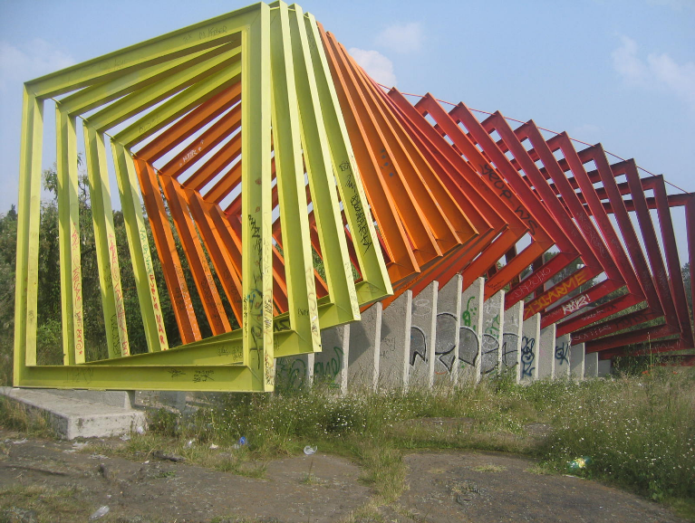
COATL, Helen Escobedo
https://search.creativecommons.org/photos/66211050-7b4a-4206-b585-1e123f3b16ef

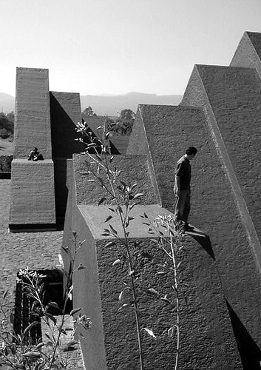
Espacio escultórico
https://search.creativecommons.org/photos/74502618-a449-4fb3-ab59-9f9aae094978

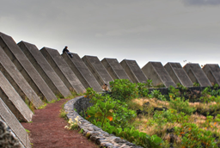
https://search.creativecommons.org/photos/0d2e3d29-7dd4-40a8-ad9b-32001a72c2a4

Existen varios elementos en este espacio que son interesantes y por lo cual observa el siguiente video.

- Recorrido en espacio escultórico.
https://youtu.be/ocge2-kKqgg

¿Cómo crees que sería otra forma de representar un beso fuera de lo tradicional?

Puedes tomar los elementos que se encuentran en el espacio, por ejemplo. El buró de tu recámara, cubetas, con los elementos que encuentres, juega con ellos de manera que se vean interesantes.

Si deseas puedes ocupar agua, la puedes pintar con agua vegetal, sobre de agua saborizada, pintura, algo que deje color, si así lo deseas.

Pregunta a las personas que te rodean que otra alternativa tienen para colorar el agua, o puede ser agua sin color.

Recuerda que puedes utilizar cualquier elemento que tienes en casa juega con el espacio, lo importante es que experimentes y creen. Si puedes, escucha la 9ª Sinfonía de Beethoven.

Una vez que ya instalaste tu escenario con los materiales que encontraste, ahora te inspirarás en la hermandad, imagina que cada recipiente de cristal son las personas que extrañas.

Los recipientes llenos representan la esperanza de verse con mucha alegría. El entusiasmo que nos provoca al estar compartiendo de nuevo.

Los vacíos representan a las personas que ya no están con nosotros.

Y el beso es representado por el sonido que ejecutarás al chocar las cucharas con los recipientes

Aprendiste a identificar diferentes puntos de vista en el arte y diversas formas de interpretación. Conociste lugares y formas nuevas de expresión, así como la interacción en un espacio.

Creaste una forma de comunicar varias emociones, sentimientos con arte, además lo que tenemos en casa lo puedes utilizar para crear una instalación artística.

El Reto de Hoy:

Observa con atención a tu alrededor, encontrarás una gran variedad de lenguajes artísticos, que te servirán para hablar sobre los eventos que vives día con día.

Con eso elabora, con cualquier elemento que tengas en el espacio donde te encuentres, una instalación, un dibujo, una canción, interpretación con el cuerpo, para expresar cómo te sientes en este momento de confinamiento social.

Te sugerimos a que compartas tu experiencia en familia o con quien se encuentre cerca de ti en estos momentos. Y de ser posible, compártelo con tu profesor y tus compañeros.

Recuerda que lo que has visto el día de hoy lo puedes aplicar en tu vida cotidiana, porque las artes son una forma de expresión y comunicación con otras personas.

¡Buen trabajo!

Gracias por tu esfuerzo

